Holstebro Kommune
Kirkestræde 11
7500 Holstebro

Trafikstyregruppens forslag til ændringer i det regionale rutenet.

Kontaktudvalget besluttede på møde den 16. april 2010 at udsende den af Trafikstyregruppen udarbejdede rapport med forslag til ændringer i det regionale rutenet til kommunerne. Kommunerne anmodes om at fremsende deres bemærkninger til forslaget til Region Midtjylland senest den 4. juni 2010.

Høringsmaterialet består af følgende:

• Notat med Trafikstyregruppens anbefalinger, og hvor baggrunden for forslaget og de økonomiske konsekvenser ved dets gennemførelse er beskrevet.

• Skema som beskriver de konkrete forslag og angiver hvilke kommuner, der bliver berørt.
• Sammenfatning af konsulentrapport om sammenhængen mellem udbud og efterspørgsel efter transport.
• Kortbilag med angivelse af forslagets varianter.
• Trafikstyregruppens kommissorium.

Udover forslag til ændringer i det regionale rutenet har Trafikstyregruppen, som det fremgår af notatet, udarbejdet forslag til ændring af procedurer for økonomien mellem bestillere og Midttrafik vedrørende budgetlægning, økonomiopfølgninger og terminer for betaling af tilskud m.m. samt forslag til fremtidig rollefordeling mellem bestillerne og Midttrafik.

Behandlingen af forslaget forventes gennemført efter følgende tidsplan:

- Den 4. juni er frist for kommunernes fremsendelse af bemærkninger til forslaget til Region Midtjylland.
- Den 2. juni behandles forslaget på møde i KKR Midtjylland.
- Den 7. juni behandler regionens rådgivende udvalg vedr. regional udvikling forslaget.
- Den 8. juni 2010 behandler forretningsudvalget forslaget.
- Den 16. juni 2010 behandler regionsrådet forslaget.
- Den 24. juni 2010 forelægges sagen for kontaktudvalget.
- Regionsrådet tager endelig stilling til forslaget i forbindelse med behandlingen af budgettet for 2011 i september måned.

Region Midtjylland imødeser kommunernes bemærkninger til forslaget, som anmodes fremsendt senest den 4. juni 2010 kl. 12. Bemærkninger kan fremsendes til: mti@ru.rm.dk
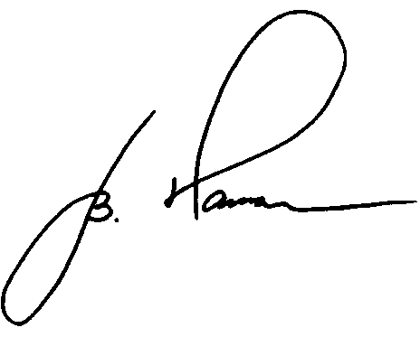

Med venlig hilsen

Bent Hansen
Regionsrådsformand

Kopi af brev sendt til:

Midttrafik
Medlemmer af Fagligt Forum

